Akcja Żonkile 2026: program obchodów
19 kwietnia zachęcamy do przypięcia żonkili na znak, że #ŁączyNasPamięć o walczących i tysiącach cywilów ukrywających się w ruinach getta, a także do udziału w organizowanych przez nas wydarzeniach.
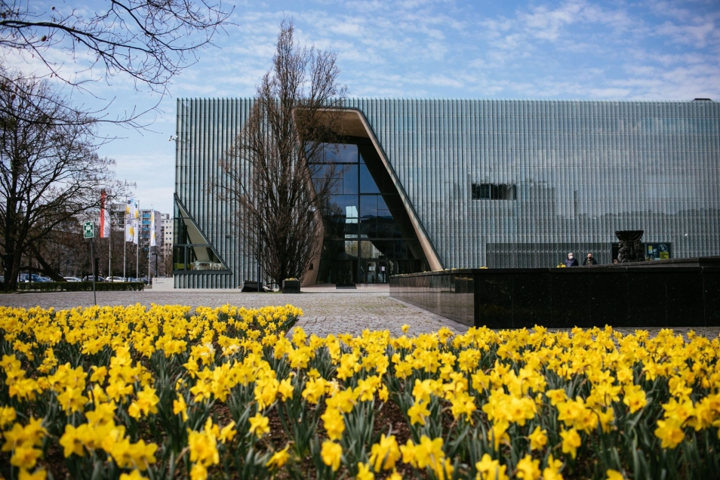
W 83. rocznicę wybuchu powstania w getcie warszawskim program towarzyszący akcji Żonkile poświęcamy sile świadectw – indywidualnym historiom, relacjom świadków, dokumentom, archiwalnym zapisom, obiektom, a także śladom życia i śmierci ludzi, którzy doświadczyli okrucieństwa Zagłady.

Kadr cierpienia. Pokaz specjalny "Getta" Marka Oberländera
- 13 kwietnia (poniedziałek) – 15 czerwca (poniedziałek)
- Sala ekspozycyjna (poziom 0)
- Wstęp wolny
Po raz pierwszy publicznie pokazujemy niezwykłe i niemal nieznane dzieło Marka Oberländera – jednego z najważniejszych artystów powojennej Polski, którego twórczość wyrasta z doświadczenia Zagłady. To wyjątkowa szansa na obejrzenie monumentalnego obrazu przywołującego pamięć o tragedii cywilów.

Czytelnia POLIN: Dziennik Ireny Glück. Rozmowa o diarystyce okresu Zagłady pisanej przez młodzież
- 15 kwietnia (środa), godz. 18:00
- Hol główny (poziom 0)
- Wstęp wolny
Literatura pisana przez dzieci i młodzież okresu Zagłady to wielopoziomowe świadectwa epoki. Piętnastoletnia Irena Glück prowadziła swój dziennik systematycznie od 7 maja 1940 do 19 sierpnia 1942 roku. Na temat jej dziennika i diarystyki okresu Zagłady z Justyną Kowalską-Leder i redaktorkami dziennika Ireny, Dagmarą Swałtek-Niewińską i Alicją Jarkowską, rozmawiać będzie Przemysław Kaniecki.

Pokaz specjalny: "Pianista" po rekonstrukcji cyfrowej
- 16 kwietnia (czwartek), godz. 19:00
- Audytorium (poziom 1)
- Bilety: normalny 30 zł, ulgowy 20 zł – dostępne online i w kasach muzeum
Jeden z najważniejszych filmów XXI wieku powraca w nowej odsłonie po gruntownej rekonstrukcji 4K. Oparty na wspomnieniach Władysława Szpilmana "Pianista" jest osobistą relacją z przetrwania w rozdzieranym wojną mieście. To poruszające świadectwo siły, jaką daje sztuka w najmniej oczekiwanych momentach oraz zachwycający autentyzmem portret artysty, w którego wcielił się nagrodzony Oscarem Adrien Brody.

Uroczystość 83. rocznicy powstania w getcie warszawskim
- 19 kwietnia (niedziela), godz. 12:00
- Pomnik Bohaterów Getta na Muranowie
- Organizatorem uroczystości pod pomnikiem jest Towarzystwo Społeczno-Kulturalne Żydów w Polsce (TSKŻ)

Spacer miejski "Bojowniczki w cieniu historii", tłumaczenie PJM
- 19 kwietnia (niedziela), godz. 13:00
- Miejsce zbiórki: hol główny muzeum (poziom 0)
- Bilety: normalny 20 zł, ulgowy 15 zł – dostępne online i w kasach muzeum
Katarzyna Jankowska poprowadzi spacer rocznicowy poświęcony kobietom, które podczas powstania w getcie warszawskim na równi z mężczyznami walczyły o swoje życie i godność.

Koncert z okazji 83. rocznicy wybuchu powstania w getcie warszawskim
- 19 kwietnia (niedziela), godz. 19:00
- Audytorium (poziom 1)
- Bilety: normalny 70 zł, ulgowy 50 zł – dostępne online i w kasach muzeum
Program koncertu Aleksandera Dębicza i orkiestry Sinfonia Varsovia pod dyrekcją Marty Kluczyńskiej wypełnią improwizacje na temat tradycyjnych pieśni, utworów żydowskich kompozytorek i kompozytorów, a także piosenek z okresu powstania w getcie warszawskim. Kulminacją wieczoru będzie prawykonanie kompozycji Dębicza "Yellow Daffodil", napisanej specjalnie na 83. rocznicę wybuchu powstania.

Oto obiekt: Marek Oberländer. Pamięć w obrazach
- 23 kwietnia (poniedziałek), godz. 18:00
- Galeria "Dziedzictwo" (poziom 0)
- Bezpłatne wejściówki – dostępne online i w kasach muzeum
Spotkanie poświęcone twórczości Marka Oberländera, a także relacji sztuki i Zagłady połączone z prezentacją prac i pamiątek po artyście. Rozmowę z udziałem Piotra Słodkowskiego i Renaty Piątkowskiej poprowadzi Marcin Lewicki.

Akcja Żonkile w szkołach, bibliotekach i instytucjach kultury
- Zapisy otwarte do 15 kwietnia (środa)
Każda szkoła, biblioteka i instytucja kultury może dołączyć do akcji Żonkile. Wszystkie zgłoszone placówki otrzymają dostęp do bezpłatnych materiałów edukacyjnych –
- filmów animowanych oraz opowiadań dopasowane do potrzeb i możliwości dzieci i młodzieży w każdej grupie wiekowej;
- kart pracy i scenariuszy zajęć, które pomogą przygotować się do obchodów 19 kwietnia;
- cyfrowego „Kompendium materiałów edukacyjnych akcji Żonkile”, które w funkcjonalny i usystematyzowany sposób zbiera i porządkuje udostępnione treści;
- zaproszenia na webinar z udziałem wyjątkowych gości, którzy pomogą spojrzeć na temat pamięci i historii z perspektywy praktycznej pracy z uczniami;
- dyplomu udziału w akcji społeczno-edukacyjnej Żonkile.

O powstaniu w getcie warszawskim – warsztaty, spacery i bezpłatne zajęcia online dla szkół
Szkoły podstawowe i ponadpodstawowe zapraszamy na spacery i zajęcia warsztatowe w muzeum. Nasze otoczenie – miejsce, w którym w 1943 roku rozegrały się wydarzenia powstania w getcie warszawskim – sprzyja autentycznej i poruszającej rozmowie o historii. Wyjaśniamy, co wydarzyło się 19 kwietnia w Warszawie, kim był Marek Edelman i dlaczego co roku tego dnia na ulicach pojawiają się tysiące wolontariuszek i wolontariuszy z żonkilami.

